附件：
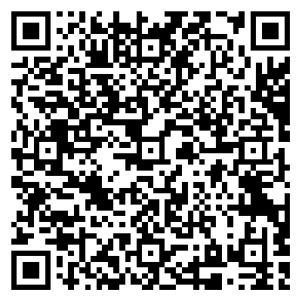
国家税务总局鄂尔多斯市税务局第三稽查局
催 告 书
（申请人民法院强制执行适用）
鄂税三稽强催〔2026〕8号
内蒙古宏禹矿业有限公司（纳税人识别号：91150627MA0Q9C8F6Y）：
本机关于2025年8月15日向你单位公告送达《税务行政处罚决定书》（鄂税三稽罚〔2025〕4号），你单位在法定期限内不履行本机关作出的行政决定。根据《中华人民共和国行政强制法》第五十四条规定，现依法向你单位催告，请你单位自收到本催告书之日起十日内履行下列义务：
你单位应缴罚款金额共计200,000.00元，你单位在接到本催告书之后，到国家税务总局伊金霍洛旗税务局缴纳入库（账号：051007000004278001）。
逾期仍未履行义务的，本机关将依法申请人民法院强制执行。
你单位在收到催告书后有权进行陈述和申辩。请你单位在收到本催告书之日起三日内提出陈述和申辩，逾期不陈述、申辩的视为放弃陈述和申辩的权利。
联系人：高磊、谷淑颖
联系电话：0477-8888953
地址：内蒙古自治区鄂尔多斯市伊金霍洛旗阿勒腾席热镇亿成大厦9楼
执法人员（检查证号）：内税稽1506210006、内税稽1506200014

国家税务总局鄂尔多斯市税务局第三稽查局
2026年10月9日

